학번:2019202052

이름: 김호성

문제 1번

#include <stdio.h>

void count(void); //count함수선언만 하고 후에 정의

int main(void)

{

int i;

for (i = 1; i <= 3; i++)//반복문으로 count함수 3번 실행

count(); //count함수실행

return 0;

}

void count(void)

{

int acnt = 0; //함수를 벗어날 때 마다 0으로 초기화

static int stcnt = 0; //static을 붙이면 정적 변수가 되므로 함수를 벗어나더라도 변수의 저장되었던 값이 사라지지 않음

acnt += 1;

stcnt += 1;

printf("auto count=%d, static count= %d\n", acnt, stcnt); //처음 1 1, 다음 1 2, 다음 1 3(for문으로 3번 반복하게끔 설정함)

}

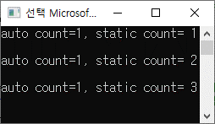//걸린 시간: 7분

문제 3번

#include <stdio.h>

int sumFunc(int count) // num부터 1까지 더하는 함수 생성

{

if (count == 0) //count가 0일때 sumFunc함수 종료

return 0;

else

return count + sumFunc(count - 1); //그 전까진 반복

}

int main()

{

int num;

printf("합계를 원하는 정수를 입력하세요:");

scanf("%d", &num);

printf("1부터 %d까지의 합: %d", num, sumFunc(num)); //함수 실행해서 합 계산

return 0;

}

/\*

걸린시간 5분

\*/

